Załącznik mapowy
do Zarządzenia nr 0050/122/22
Prezydenta Miasta Tychy
z dnia 5 kwietnia 2022 r.

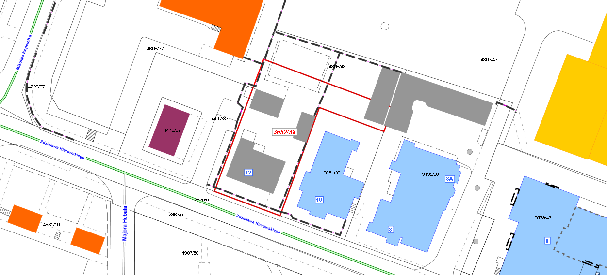

LEGENDA
Teren do użyczenia, w obrębie którego znajduje się budynek z funkcją użytkową: „budynek oświaty, nauki i kultury oraz budynek sportowy”, budynek garażu i budynek gospodarczy.

